Отчёт по лабораторной работе 7
  - Команды безусловного и условного переходов в Nasm. Программирование ветвлений
Вахиш Дуаа Иссам Али Ахмед
Содержание

1. Цель работы
Целью работы является изучение команд условного и безусловного переходов. Приобретение навыков написания программ с использованием переходов. Знакомство с назначением и структурой файла листинга.

2. Выполнение лабораторной работы

2.1 Реализация переходов в NASM
Создала каталог для программ лабораторной работы №7 и файл lab7-1.asm.
В NASM инструкция jmp используется для реализации безусловных переходов. Пример программы с этой инструкцией записан в файл lab7-1.asm.
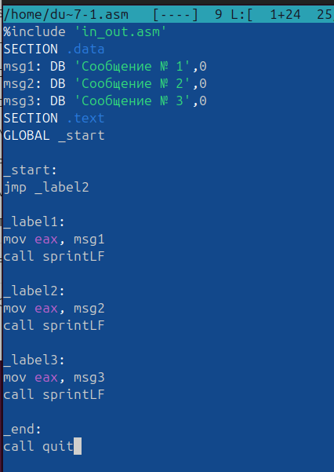
Программа в файле lab7-1.asm
Скомпилировала программу и запустила исполняемый файл.
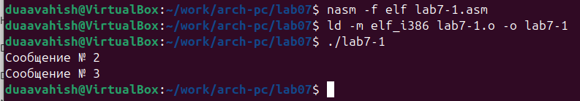
Запуск программы lab7-1.asm
С помощью jmp можно переходить как вперед, так и назад. Изменила программу так, чтобы она сначала выводила «Сообщение №2», потом «Сообщение №1» и завершала работу. Для этого добавила инструкцию jmp после вывода «Сообщение №2» с меткой _label1 (переход к коду вывода «Сообщение №1») и jmp с меткой _end после «Сообщение №1» (переход к завершению).
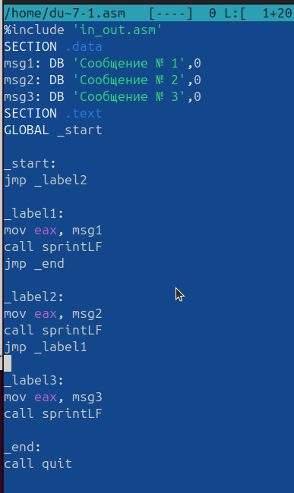
Измененная программа в lab7-1.asm
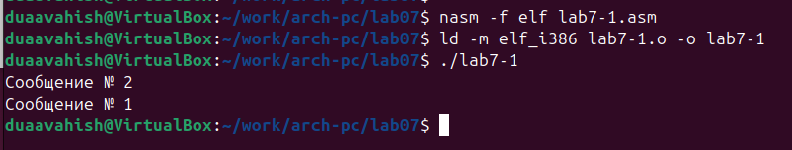
Запуск измененной программы
Затем изменила текст программы так, чтобы она выводила:
Сообщение № 3
Сообщение № 2
Сообщение № 1
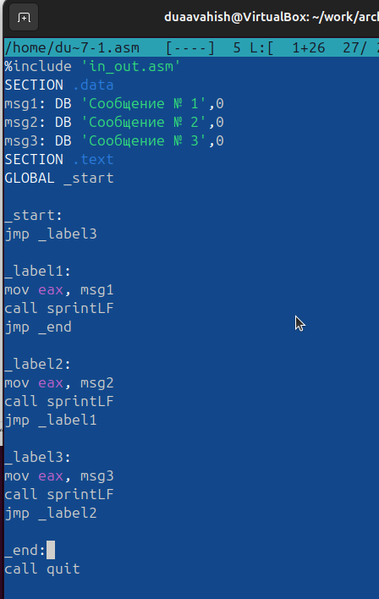
Финальная версия программы lab7-1.asm
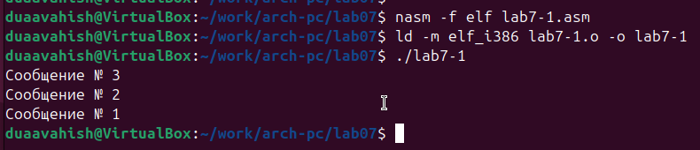
Запуск программы с новой последовательностью
Инструкция jmp всегда выполняет переход, но в программах часто нужно делать условные переходы, когда действие зависит от выполнения условия. Рассмотрим пример с определением наибольшего числа из трех: A, B и C. Значения A и C заданы в программе, B вводится с клавиатуры.
Скомпилировала исполняемый файл и протестировала для разных значений B.
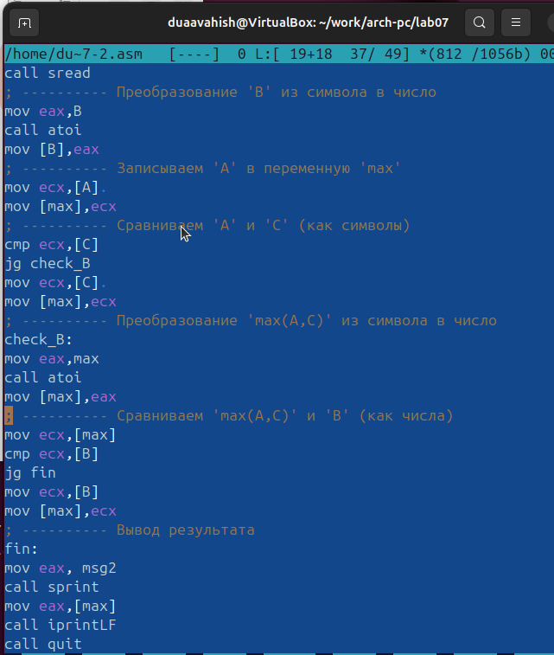
Программа для нахождения максимума в lab7-2.asm
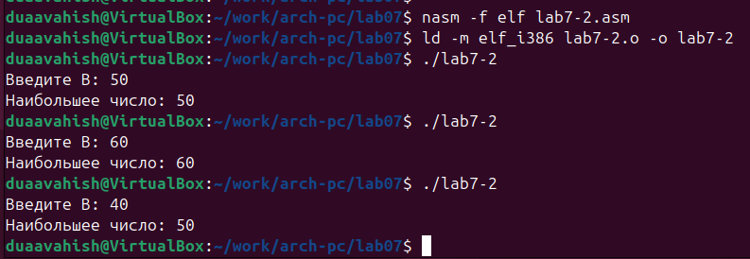
Запуск программы для нахождения максимума

2.2 Изучение структуры файла листинга
NASM обычно создает только объектный файл, но с ключом -l можно получить файл листинга.
Создала файл листинга для программы из lab7-2.asm.
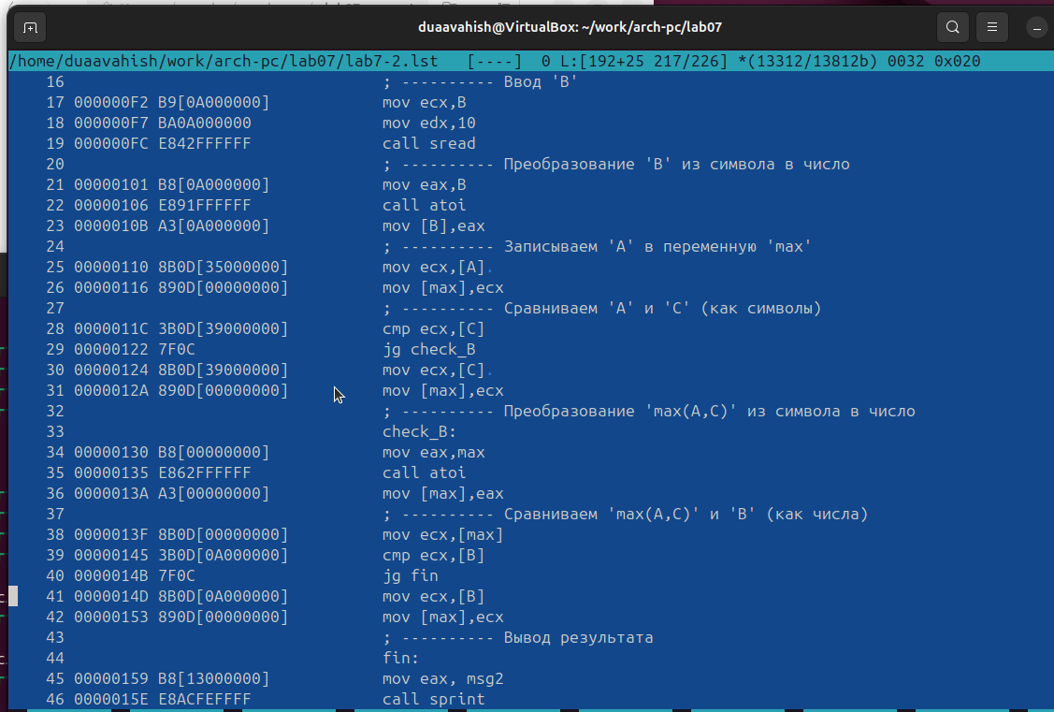
Файл листинга lab7-2
Изучила содержимое файла листинга. Приведу пример трех строк:
Строка 203
- 28 - номер строки
- 0000011C - адрес
- 3B0D[39000000] - машинный код
- cmp ecx,[C] - команда сравнения регистров ecx и переменной C
Строка 204
- 29 - номер строки
- 00000122 - адрес
- 7F0C - машинный код
- jg check_B - условный переход к метке check_B, если >.
Строка 205
- 30 - номер строки
- 00000124 - адрес
- 8B0D[39000000] - машинный код
- mov ecx,[C] - копирует значение C в ecx
Открыла lab7-2.asm, удалила операнд в инструкции с двумя операндами, выполнила трансляцию и получила файл листинга с ошибкой.
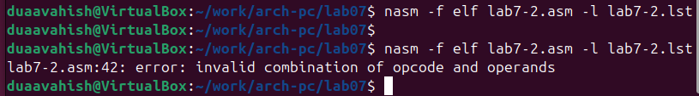
Ошибка трансляции lab7-2
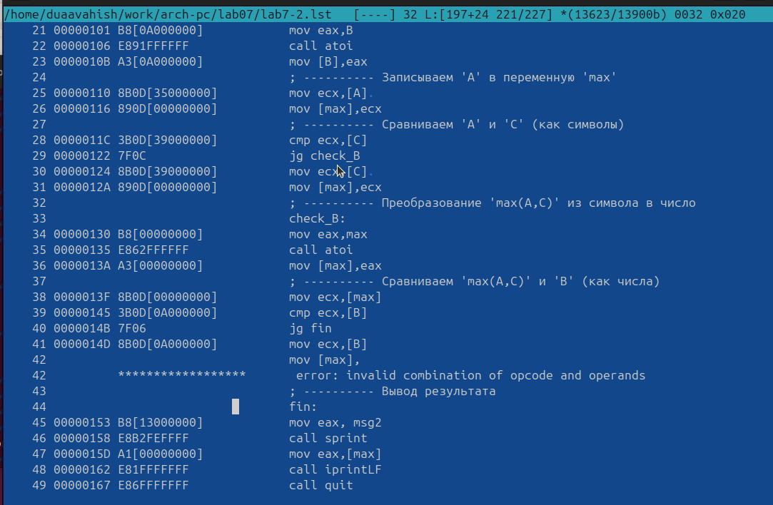
Листинг с ошибкой lab7-2
Объектный файл не создался, но в листинге видно место ошибки.

2.3 Задание для самостоятельной работы
Задание 1: Написать программу нахождения наименьшей из трех целых чисел a, b и c. Значения выбрать из таблицы 7.5
по варианту 6: 79,83,41. Скомпилировать и проверить программу.
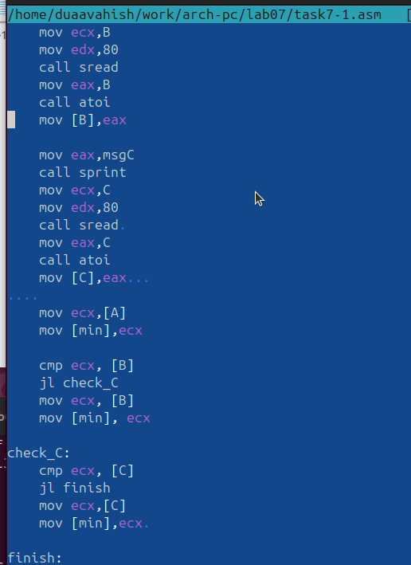
Программа в task7-1.asm
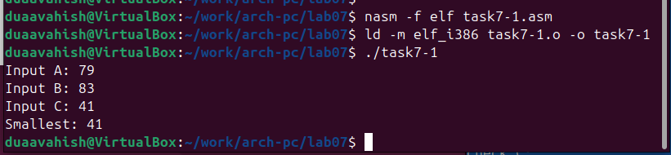
Запуск task7-1.asm
Задание 2: Написать программу, которая вычисляет значение функции f(x) для введенных с клавиатуры значений x и a. Формулу f(x) выбрать из таблицы 7.6
для варианта 6:
$$\left\{\begin{matrix}x+a,x=a \\ 5x,x≠a\end{matrix}\right.$$
Скомпилировать и протестировать для значений из таблицы.
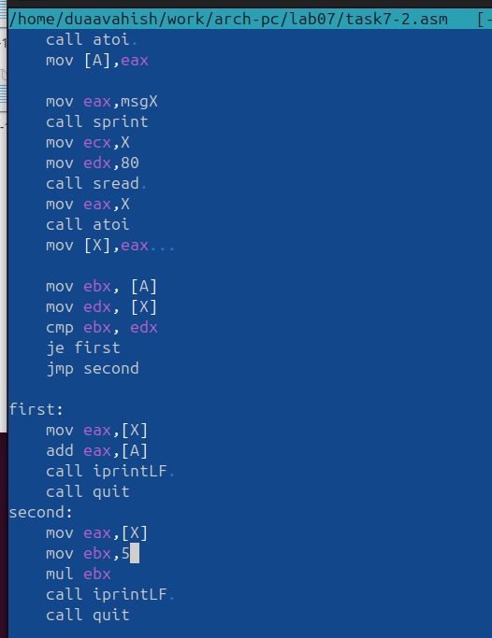
Программа для f(x) в task7-2.asm
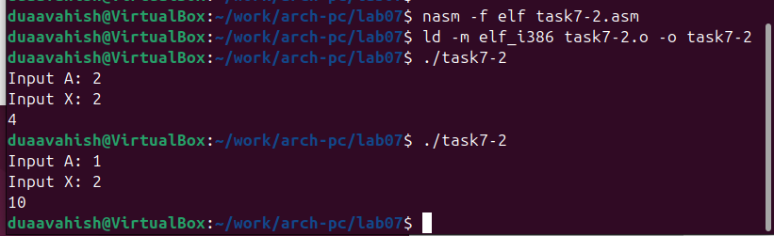
Запуск task7-2.asm

3. Выводы
Изучили команды условного и безусловного переходов, познакомились с фалом листинга.

